苗栗縣私立中興高級商工職業學校
102學年度第一學期『高中職適性學習社區教育資源均質化』計劃
第一次協調會(校內)-活動照片
一、時間：102年09月03日（星期二） 下午16:10
- 地點：中興商工B1圖書室
- 主持人：吳校長聲忠

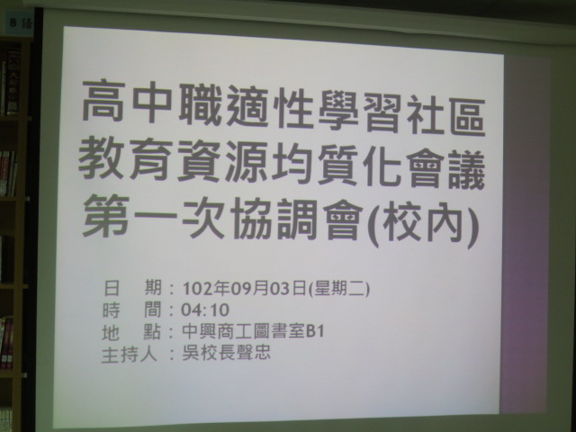
會議海報 | 與會老師簽到情形
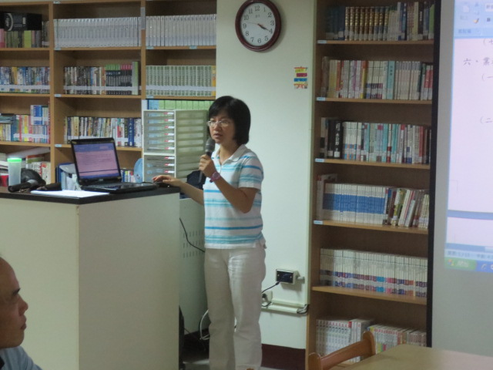 | 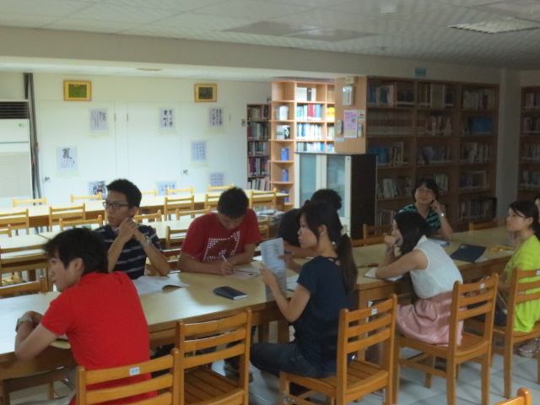
承辦人工作報告 | 與會老師專心聆聽報告內容
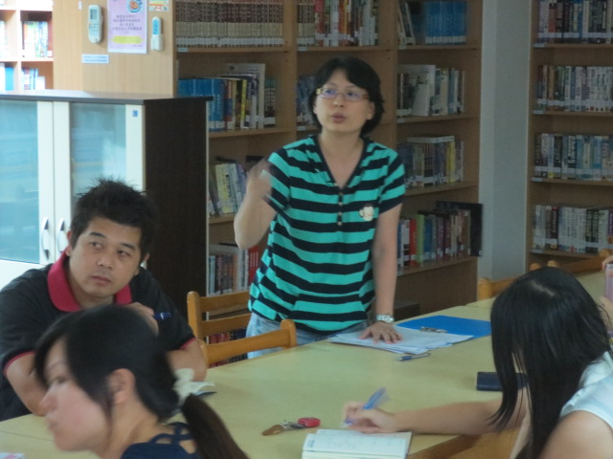 | 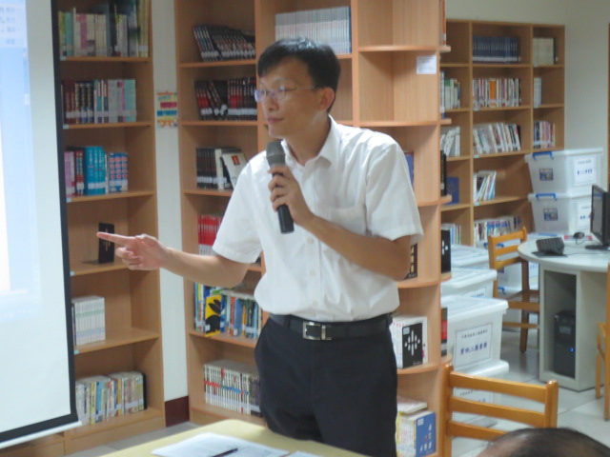
文卿老師曾為本計畫承辦人，提供自身經驗 | 主席結論

